MATERIEL  Collège le Bois de la Rive  13, Rue du Président Kennedy  42240 Unieux  Tél : 04 77 56 15 30  Mél : ce.0421068h@ac-lyon.fr  Il est souhaitable que tous les produits de la liste puissent être triables et recyclables et nous comptons surles parents  pour faire des achats responsables.  LISTE FOURNITURES 2022-2023  3 EME  COMMUN | - 1 cahier de brouillon  - 1 cahier de textes ou agenda  - Copies doubles perforées à gros carreaux - 21 X 29.7 cm  - 1 stylo à encre bleue effaçable  - 1 crayon papier HB et un crayon papier 2 B  - 4 stylos (bleu, rouge, vert, noir) ou 1 stylo4 couleurs marqué à son nom  - 1 pochette de crayons de couleur  - 1 effaceur et 1 blanc correcteur  - 1 gomme blanche  - 1 feutre noir fin (pour Arts Plastiques et Technologie 4 feutres fluorescents  - 1 compas de bonne qualité avec crayon à insérer (pas de mine)  - 1 règle plate graduée 20 cm en plastique transparent, rangeable dans la trousse.  - 1 bâton de colle (pas de tube),  - 1 rouleau de ruban adhésif  - 1 taille-crayon  - 1 paire de ciseaux à bouts ronds  - Prévoir des écouteurs pour l’utilisation des tablettes numériques  - 1 photo d’identité à coller sur le carnet de correspondance
HISTOIRE  GEOGRAPHIE  EDUCATION CIVIQUE | - 1 cahier de 100 pages format 24x32 sans feuilles de dessin, grands carreaux ou 2 cahiers de 50 pages (mêmes caractéristiques que le cahier de 100 pages)  à renouveler obligatoirement en cours d’année  Stylos à encre effaçable
ANGLAIS | - 1 cahier de 100 pages grand format sans spirale 24x32 (à renouveler obligatoirement en cours d’année)  - Achat du Workbook so english! 3èmeEdition 2017 HATIER
ANGLAIS EURO | Rapporter le cahier utilisé en 4ème et prévoir l’achat d’un cahier en cours d’année
ALLEMAND | - 1 porte-vue (80 vues) grand format
ESPAGNOL | - 1 cahier grand format 24x32 de 96 pages  - 1pochette plastique souple de classeur  - 10 fiches bristol (fiches cartonnées). Si doute attendre la rentrée.
ITALIEN | - 1 cahier grand format grands carreaux 100 pages
FRANÇAIS | - 1 cahier de 100 pages format 24x32 sans feuille de dessin, grands carreaux (à renouveler en cours d’année obligatoirement)  - Achat du Fascicule « La grammaire par les exercices » niveau 3ème – Dernière éditions BORDAS  Stylos à encre effaçable  Envisager l’achat en cours d’année de 4 livres de poche ou classiques
LATIN | - Achat du cahier d’exercices Dixit 3èmeNATHAN  - Pochette cartonnée avec élastiques  - Garder et rapporter le cahier d’exercices Dixit 4ème NATHAN
MATHEMATIQUES | - 1 cahier 140 pages format 24*32 petits carreaux ou sinon 2 cahiers de 96 pages au format (24 X 32 cm) petits carreaux sans spirales (dans le cas des 2 cahiers, le 2e est à mettre de côté et servira en cours d'année lorsque le premier sera plein.)  - Calculatrice scientifique (CASIO Collège conseillée) qui servira pour tout le collège.  1 rapporteur en plastique transparent et 1 équerre en plastique transparent (Il est conseillé d'attendre la rentrée où il sera possible d’acheter ces 2 instruments de mesure auprès du professeur de mathématiques).
SCIENCES DE LA VIE ET DE LA TERRE | - 1 cahier format 24x32– 100 pages – grands carreaux – sans spirales – avec protège-cahier obligatoire  - Feuilles de dessin
SCIENCES PHYSIQUES | - 1 cahier de 100 pages maxi format 24x32, petits carreaux, sans feuilles de dessin, avec protège-cahier obligatoire
EDUCATION MUSICALE | Garder le porte vue (80 pages) utilisé les années précédentes
ARTS PLASTIQUES | Conserver et rapporter le cahier d’arts plastiques de l’année dernière (grand cahier petits ou grands carreaux si possible cahier de travaux techniques)  - Feutres – crayons de couleur  - 2 pinceaux : 1 très fin (n°2 ou n°4) et un pinceau brosse (n°10 ou n°12)  - 5 tubes de peintures (gouache) de couleurs noir/ blanc/ rouge primaire/ jaune primaire/ bleu primaire.  - 1 pochette de feuilles blanches papier à dessin de format 24x32 en 160mg ou plus
TECHNOLOGIE | - 1 grand classeur  - Pochettes plastique transparentes perforées pour documents 21x29,7  - Intercalaires  - Feuilles simples blanches format A4 petits carreaux
E.P.S. | TENUE OBLIGATOIRE (Prévoir un sac de sport).  - 1 short  - 1 maillot  - 1 paire de chaussures de sport pour l’extérieur  - 1 paire de chaussures pour l’intérieur du gymnase (exclusivement réservée à la pratique en salle) avec des semelles qui ne marquent pas sur les sols, bien vérifier lors de l’achat. Les chaussures de sport ont une semelle épaisse permettant un bon amorti et non des baskets « lifestyle » pour la ville, en toile et avec un minimum de semelle (voir document ci-dessous).  - 1 dossier plastifié de format A4 et 1 critérium  - 1 gourde  Les professeurs d’E.P.S. rappellent que lors des exercices physiques, le port de bijoux et de montre est interdit, car il peut occasionner des blessures. De plus, l’établissement n’est pas tenu responsable en cas de pertes, vols ou dégâts.  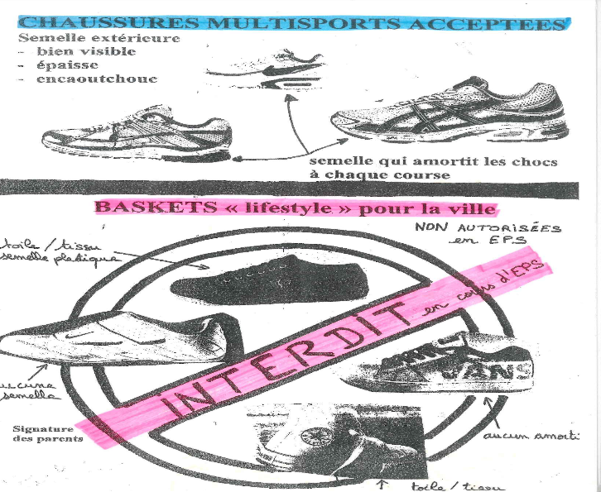
ATTENTION : LES MANUELS SCOLAIRES SERONT DISTRIBUES LE JOUR DE LA RENTREE
PREVOIR UN GRAND SAC ET LES COUVRIR LE PLUS TOT POSSIBLE
Pour une bonne conservation des manuels scolaires qui sont prêtés gratuitement par le collège, bien vérifier que le sac ou le cartable soit suffisamment renforcé pour éviter de les détériorer. En effet, chaque année nous devons demander aux élèves peu soigneux le remboursement des livres trop abîmés

